Развитие познавательных процессов ребенка **раннего возраста** идет быстрыми темпами: стремительно развиваются внимание, память, восприятие, мышление и т. д. Главной функцией данного **возраста является восприятие**, поэтому наибольших успехов ребенок достигнет не в области памяти или мышления,а в области восприятия. И именно его надо развивать в первую очередь. Восприятие ребенка этого **возраста непроизвольное**. Он может выделить в предмете лишь его ярко выраженные признаки, часто являющиеся **второстепенными**. Задача взрослого – правильно называть признаки и действия предмета, постоянно озвучивать их, а затем и спрашивать о них у ребенка.

* **По физиологическим параметрам**

**в этом возрасте ребенок должен уметь:**

– самостоятельно ходить (прямо, по кругу, по лестнице вверх-вниз чередующимся шагом);

 – бросать мячик (вперед, вверх, вниз);

 – перешагивать через препятствия;

– держать ложку, может уже есть сам;

– пить из чашки;

– проситься в туалет;

– выполнять простые бытовые действия (принеси, отнеси, положи и т. д.).

-строить из 2-4 кубиков пирамидку;

- подражать  действиям взрослых (читать книгу, разговаривать по телефону, смотреть телевизор и т. д.)

**В социальном плане 1,5 - 2 года ребенок:**

Начинает реагировать на эмоциональную окраску голоса, т. е. понимает,

когда мама рассержена, а когда рада. Часто пытается подражать эмоциям.

Плачут при расставании с мамой, скучают. Реагируют на различные мелодии, пытаются напевать. С удовольствием танцуют под музыку.

**Предлагаем вашему вниманию рекомендации:**

1. Помнить, что только вы являетесь основным образцом ориентиром ребёнка.
2. Каждый ребёнок требует, не только внимания, но и организации содержательной деятельности *(игра, рассматривание картинок, занятия)*.
3. Знать и учитывать **особенности возрастного развития**.

Дорогие **родители**, перед вами стоит много задач по обучению и воспитанию ваших малышей.

Желаем успехов на этом нелёгком пути!

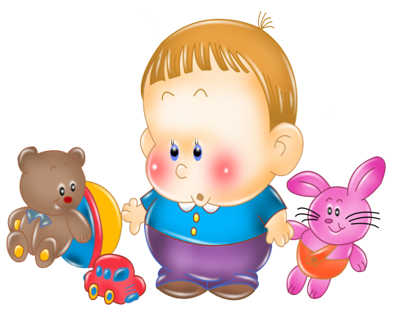

Муниципальное автономное дошкольное образовательное учреждение «Детский сад комбинированного вида № 4 «Солнышко»

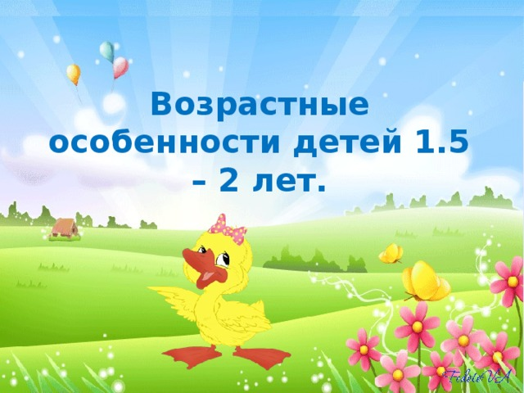

Подготовил: Педагог-психолог

Шалапугина Г.И.

Арамиль,2024

**Дети 1,5 – 2 лет относятся к** **раннему возрасту**.

**Раннее**детство – очень короткий период в жизни человека. Именно в первые два года жизни дети научаются тому, что будут использовать в течение всей дальнейшей жизни. - Если взрослые на протяжении этого **возрастного**периода оказывают поддержку ребенку, он будет гораздо быстрее развиваться. Кроме того, результатом искреннего и доброжелательного общения взрослого и ребенка окажутся сформированные у малыша чувство доверия к миру, привязанность к **родителям** и другим близким людям.

- Основной вид деятельности этих **детей** – манипулирование предметами. Т. е. ребенок вначале изучает предмет, узнает его назначение, а затем начинает употреблять эти предметы для других целей. Поэтому, чтобы предметная деятельность носила развивающий характер, нужно ребенку осваивать разнообразные действия с одним и тем же предметом, а значит, предметно- развивающая среда не должна быть перегружена игрушками, но должна быть разнообразна.

* Игры со сверстниками не привлекают этих **детей**, они предпочитают самостоятельные игры. На этой основе развивается игровая и продуктивная деятельность ребенка, т. е. лепка, рисование, конструирование.
* Происходит активное формирование речи:

к 1,5 годам ребенок должен владеть 30-40 словами. Основными вопросами **детей в этом возрасте** должны быть вопросы

**«Кто?», «Что?»,** ребенок начинает употреблять не только существительные,

но и прилагательные, наречия, глаголы, местоимения.

Формируется фразовая речь, основные вопросы, интересующие ребенка

**«Где?», «Когда?»,  «Куда?», «Откуда?»**.

* 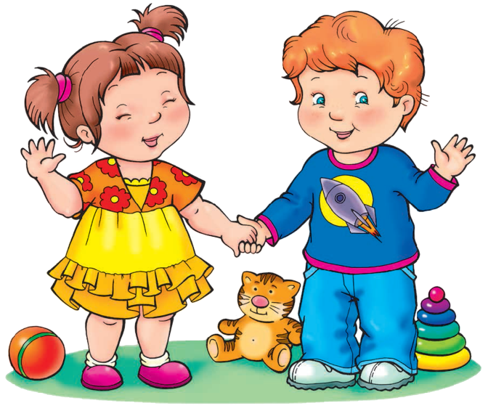Для **родителей** важно не проспать этот «золотой» период, а активно помогать малышу узнавать новые слова: уходим от упрощённых форм (ням-ням, би-би и т. п.) к обычным (кушать, есть, машина, едет); слова произносим медленно и правильно выговариваем звуки (ребёнок будет вас копировать). Не пытайтесь улучшить произношение звуков в этом **возрасте у ребёнка**: это возможно только на 3-м году жизни!
* Дети учатся выполнять простые словесные просьбы взрослого в пределах видимой, наглядной ситуации. Например, отдать книжку ребёнку после рассматривания и попросить положить её на полку в шкаф.

- Играйте с детьми в дидактическую игру «Поручения» и в повседневной жизни.

Совершенствуется самостоятельность **детей** в предметно-игровой деятельности и самообслуживании. Малыш постепенно овладевает умением, самостоятельно есть любую пищу, умываться и мыть руки, ходить в туалет на горшок, приобретает навыки опрятности и аккуратности. Это период неустанной, терпеливой, тактичной и очень важной для будущего вашего ребёнка работы по обучению и воспитанию у малыша самостоятельности!

* Расширяется ориентировка в ближайшем окружении. Ребёнка постепенно нужно приучать соблюдать элементарные правила поведения, обозначаемые словами «можно», «нельзя», «нужно». Углубляется деловое сотрудничество со взрослым, потребность общения с ним по самым разным поводам. К концу года речь становится основным средством общения с взрослыми и детьми. Но ребёнок в этом **возрасте** охотно говорит только с близкими, хорошо знакомыми ему людьми!
* Задача **родителей** - учить малыша выражать просьбы, желания, предложения чего-то.

